5 класс
- § 18. Роль водорослей в природе и жизни человек. Охрана водорослей.
Рабочая тетрадь № 61, 62, 63,64.
- § 19. Лишайники
Рабочая тетрадь № 65, 66, 67.
- https://interneturok.ru/subject/biology/class/5 - ссылка на видеоурок

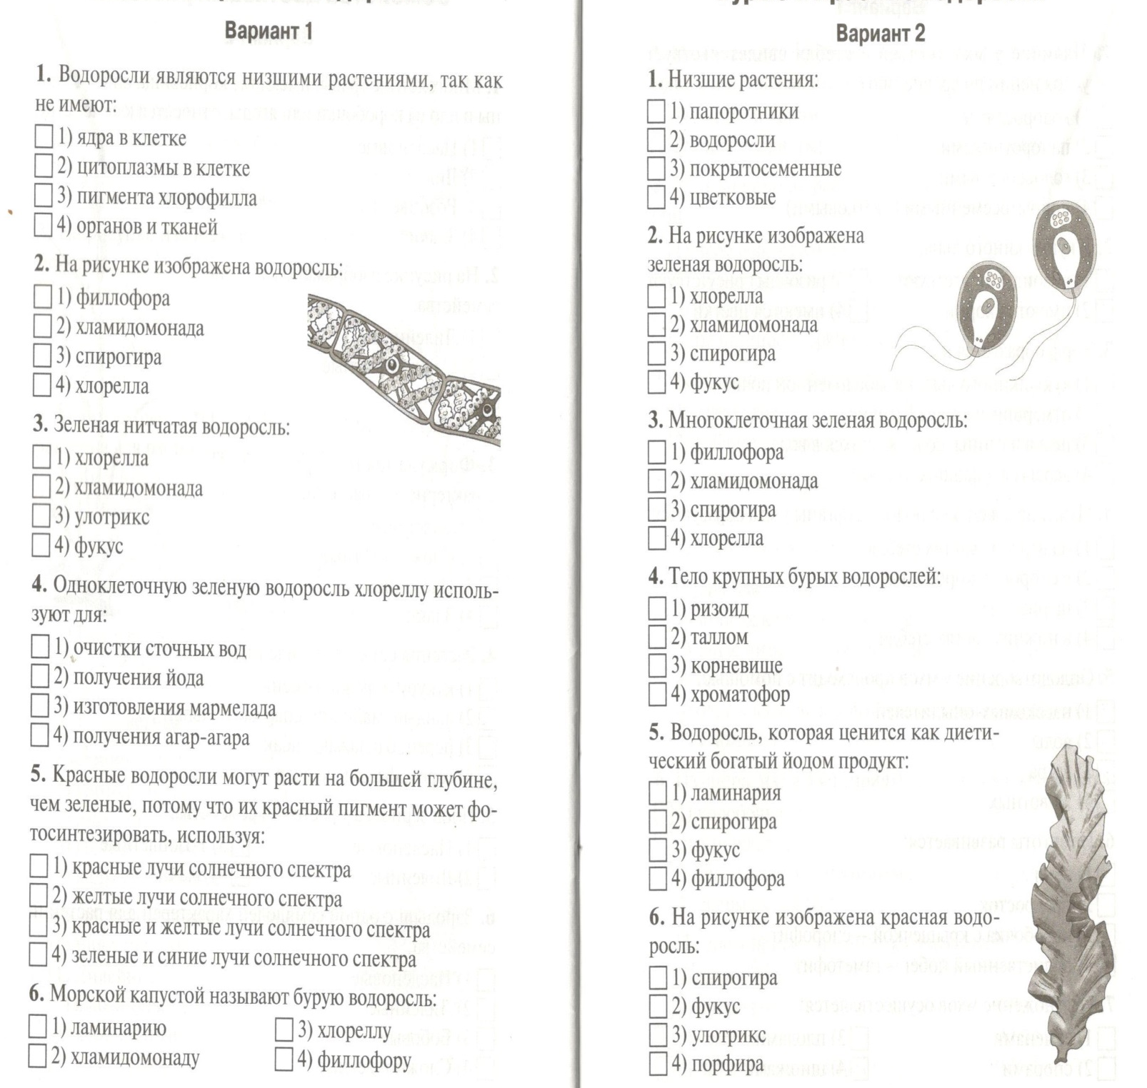

«Лишайники»
- Лишайники размножаются:
А) при помощи спор
Б) вегетативно
В) половым путём
Г) всё выше перечисленное

2. Какой компонент лишайника образует органические вещества:
А) водоросль
Б) гриб
В) цитоплазма

3. Лишайники по способу питания относятся:
А) к гетеротрофам
Б) к автотрофам
В) к хемотрофам
Г) к миксотрофам

4. Тело лишайника называется:
А) побег
Б) мицелий
В) таллом
Г) микориза

5. Самой простой формой лишайника является:
А) накипная
Б) кустистая
В) листоватая

6. Лишайники относятся к:
А) растениям
Б) грибам
В) водорослям
Г) особым симбиотическим организмам

7. Лишайники называют «пионерами» так как они:
А) обитают на стволах деревьев
Б) способны заселять беспочвенные участки
В) состоят из гриба и водоросли

8. Лишайники используют для определения:
А) чистоты воздуха
Б) чистоты воды
В) плодородия почв
9. Для кого лишайник является основой корма:
А) для домашних животных
Б) для человека
В) для перелётных птиц
Г) для северных оленей
10. Установите соответствие между классом животных и характерными признаками:
А) выделяют в особое царство 1) грибы
Б) тело представляет собой слоевище 2) лишайники
В) имеют плодовое тело
Г) по способу питания — авто-гетеротрофы
Д) вступают в симбиоз с корнями растений
Е) представляют симбиоз грибов и водорослей
А Б | Б | В | Г | Д | Е

6 класс
- § 24. Половое размножение покрытосеменных растений.
Образование плодов и семян. Способы опыления у покрытосеменных растений.
Рабочая тетрадь № 105-111

- § 25. Вегетативное размножение покрытосеменных растений.
Рабочая тетрадь № 113-117.

- https://interneturok.ru/book/biology/6-klass/biologiya-bakterii-griby-rasteniya-6-klass-pasechnik-v-v - ссылка на видеоурок.

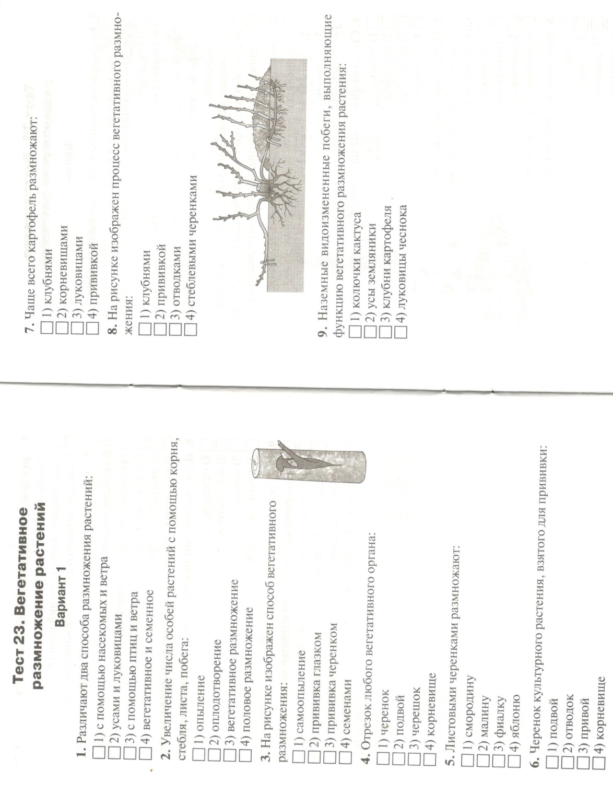

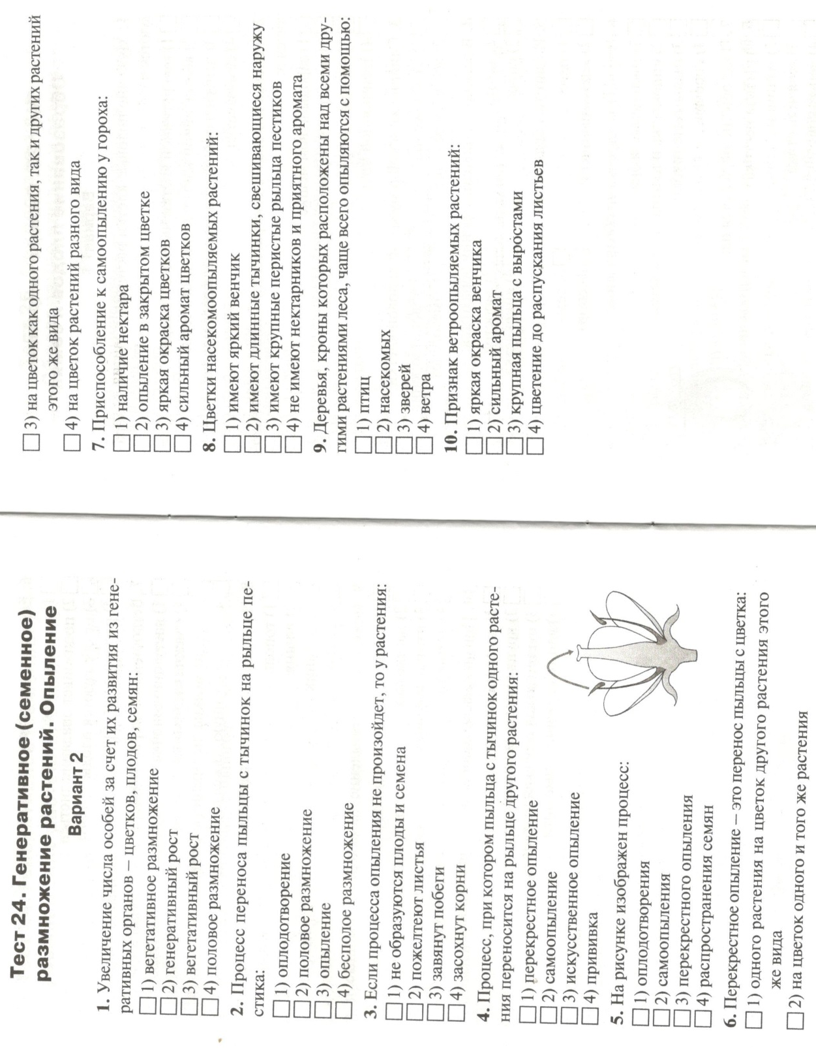

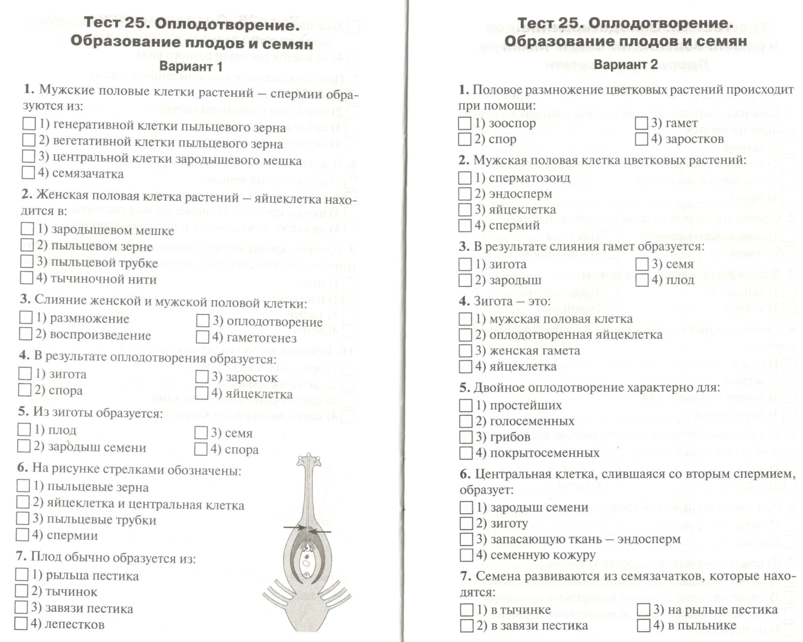

7 класс
- § 42. Органы выделения. https://interneturok.ru/lesson/biology/7-klass/organy-i-sistemy-organov/vydelitelnaya-sistema - ссылка на видеоурок.
- § 43. Нервная система. Рефлекс. Инстинкт.
https://interneturok.ru/lesson/biology/7-klass/organy-i-sistemy-organov/nervnaya-sistema - - ссылка на видеоурок.
Заполните таблицу:
Животные | Органы выделения

Животные | Органы нервной системы

8 класс
- § 55. Сон и сновидения. https://interneturok.ru/lesson/biology/8-klass/bpovedenie-i-psihikab/biologicheskie-ritmy-son-i-ego-znachenie - ссылка на видеоурок.

- § 56. Особенности высшей нервной деятельности человека. Речь и сознание. Познавательные процессы https://interneturok.ru/lesson/biology/8-klass/bpovedenie-i-psihikab/osobennosti-vysshey-nervnoy-deyatelnosti-cheloveka-rech-soznanie - ссылка на видеоурок.

9 класс
- § 45. Потоки вещества и энергии в экосистеме.

- § 46. Саморазвитие экосистемы https://interneturok.ru/lesson/biology/9-klass/osnovy-ekologii/razvitie-i-smena-biogeotsenoza - ссылка на видеоурок.

